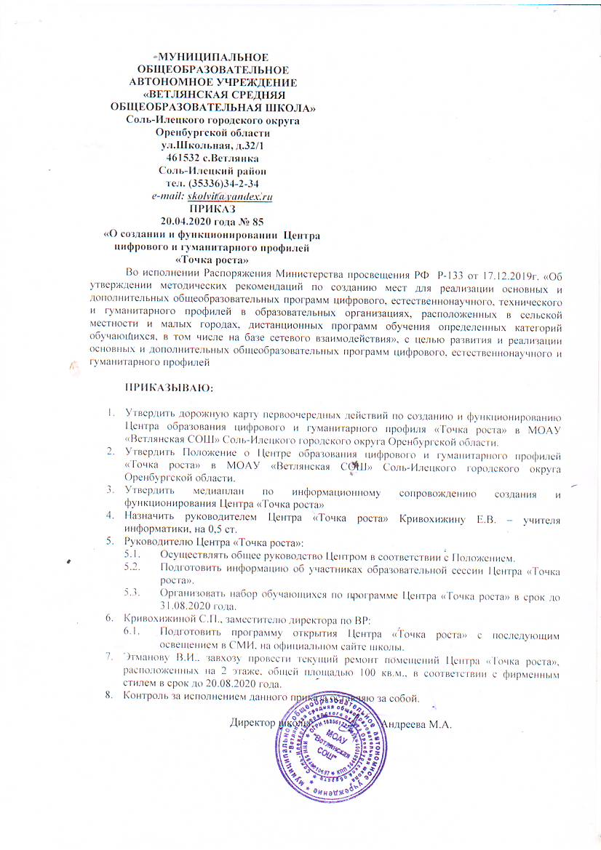
МУНИЦИПАЛЬНОЕ
ОБЩЕОБРАЗОВАТЕЛЬНОЕ
АВТОНОМНОЕ УЧРЕЖДЕНИЕ
«ВЕТЛЯНСКАЯ СРЕДНЯЯ
ОБЩЕОБРАЗОВАТЕЛЬНАЯ ШКОЛА»
Соль-Илецкого городского округа
Оренбургской области
ул.Школьная, д.32/1
461532 с.Ветлянка
Соль-Илецкий район
тел. (35336)34-2-34
е-mail: skolvit@yandex.ru
ПРИКАЗ
20.04.2020 года № 85
«О создании и функционировании Центра цифрового и гуманитарного профилей «Точка роста»
Во исполнении Распоряжения Министерства просвещения РФ Р-133 от 17.12.2019г. «Об утверждении методических рекомендаций по созданию мест для реализации основных и дополнительных общеобразовательных программ цифрового, естественнонаучного, технического и гуманитарного профилей в образовательных организациях, расположенных в сельской местности и малых городах, дистанционных программ обучения определенных категорий обучающихся, в том числе на базе сетевого взаимодействия», с целью развития и реализации основных и дополнительных общеобразовательных программ цифрового, естественнонаучного и гуманитарного профилей

ПРИКАЗЫВАЮ:

- Утвердить дорожную карту первоочередных действий по созданию и функционированию Центра образования цифрового и гуманитарного профиля «Точка роста» в МОАУ «Ветлянская СОШ» Соль-Илецкого городского округа Оренбургской области.
- Утвердить Положение о Центре образования цифрового и гуманитарного профилей «Точка роста» в МОАУ «Ветлянская СОШ» Соль-Илецкого городского округа Оренбургской области.
- Утвердить медиаплан по информационному сопровождению создания и функционирования Центра «Точка роста»
- Назначить руководителем Центра «Точка роста» Кривохижину Е.В. – учителя информатики, на 0,5 ст.
- Руководителю Центра «Точка роста»:
  - Осуществлять общее руководство Центром в соответствии с Положением.
  - Подготовить информацию об участниках образовательной сессии Центра «Точка роста».
  - Организовать набор обучающихся по программе Центра «Точка роста» в срок до 31.08.2020 года.
- Кривохижиной С.П., заместителю директора по ВР:
  - Подготовить программу открытия Центра «Точка роста» с последующим освещением в СМИ, на официальном сайте школы.
- Этманову В.И., завхозу провести текущий ремонт помещений Центра «Точка роста», расположенных на 2 этаже, общей площадью 100 кв.м., в соответствии с фирменным стилем в срок до 20.08.2020 года.
- Контроль за исполнением данного приказа оставляю за собой.

Директор школы: Андреева М.А.

С приказом ознакомлен(а):
_______Этманов В.И.
_______Кривохижина Е.В.

